Bad Oeynhausen.
- Niet een kerk of een slot vormt het hart van Bad Oeynhausen (46.000 inwoners) aan de Weser.
- Deze stad is ontstaan rond een park.
- Dit feit is even uniek als logisch, want Bad Oeynhausen dankt zijn bestaan nu eenmaal aan het park en alles wat daarbij hoort.
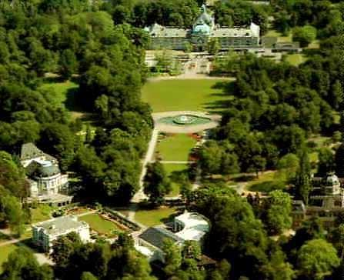
- Het werd namelijk als Kurpark aangelegd nadat Freiherr von Oeynhausen in 1837 bij het zoeken naar zoutlagen (hij had een leidinggevende functie in de mijnbouw) op een koolzuurhoudende warmwaterbron was gestuit.
- De baron bouwde er enkele eenvoudige voorzieningen en wist de regering van Pruisen ertoe te brengen hier een representatief staatsbad te creëren.
- Voor de aanleg van het Kurparkwerd de Pruisische tuinarchitect Lenné aangetrokken.
- Tot de laatclassicistische bouwwerken in het park behoren Badehaus I en Badehaus II.
- Het eerste met zijn centrale koepelhal werd in 1857 gebouwd.
- De buste van de baron staat ervoor.
- Badehaus II uit 1885 toont op het timpaan boven het `tempelfront' een badnymf bij een kruik waaruit heilzaam water vloeit.
- Het tuinpaviljoen dat op een tempeltje lijkt, heeft slechts een decoratieve functie.
- Verder vindt u in het park de halfronde Wandelhalle met ernaast de neobarokke gevel van het Kurtheater.
- Het grootste gebouw midden in het park is het Kurhaus: een fraai staaltje van neobarok van de Belle Epoque.
- In stucwerk en vensters zijn elementen van de Jugendstil te herkennen.
- In de Kursaal waant u zich in een kerk.
- Schuin achter het Kurhaus spuit de Jordansprudel, die in 1926 werd aangeboord.
- De bron is `getemd', maar als men hem de vrije loop laat, spuit hij op eigen kracht 52 m hoog (op woensdag, zaterdag en zondag om 16 uur).
- Tegenover de hoofdingang van het Kurpark staat het Sprookjes- en Wesersagenmuseum (maandag en in januari gesloten).
- Het Auto-, Motorrad- und Technik-Museum aan de Weserstrasse 225 toont vele honderden oude en moderne voertuigen en apparaten.
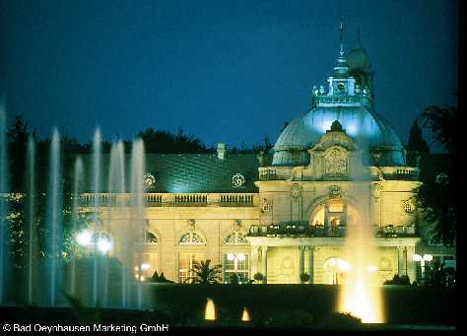
- Bij het Heimatmuseum aan de Schützenstrasse 35a zijn enkele vakwerkhuizen, een bakkerij en een waterradmolen herbouwd (maandag en in december dicht).
- Wisselende tentoonstellingen worden gehouden in het Museum Eigener Art aan de Mindener Strasse 117 en in de Städtliche Galerie bij het sprookjesmuseum.
- Bad Oeynhausen heeft een rijk aanbod aan theater- en muziekvoorstellingen.
- In het Kurhaus bevindt zich een casino.
- Wie van een pittige wandeling houdt, kan de gemarkeerde Bäderweg van Bad Oeynhausen naar Bad Salzuflen volgen.
- Het 16 km lange traject voert door de oude grensstreek van het bisdom Minden met Lippe en Ravensberg.

